Приложение мессенджер

Требования к разрабатываемому програмному обеспечению.
Необходимо реализовать корпоративный мессенджер для обмена сообщениями по локальной сети. Мессенджер включает сервер и клиентские приложения.

Клиент.
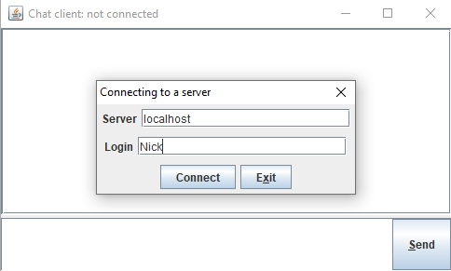
- При запуске предлагает указать адрес сервера и логин:

- Нажатие на кнопку Exit – выход (закрыть приложение).
- Нажатие на кнопку Connect – попытка подключения к серверу по указанному адресу. Если подключение не удалось, повторный запрос на подключение (та же форма с незаполненными Server и Login), если удалось подключиться, переход в режим работы:
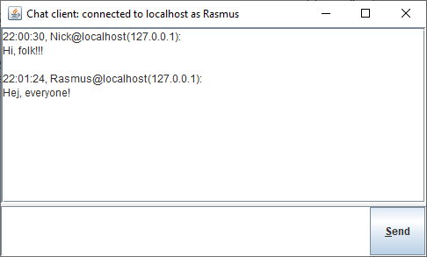

- При нажатии кнопки Send отправляет сообщение из поля ввода на сервер.
- При получении сообщений других участников с сервера обновляет окно сообщений.

Сервер.
- После старта ожидает подключения клиентских приложений:
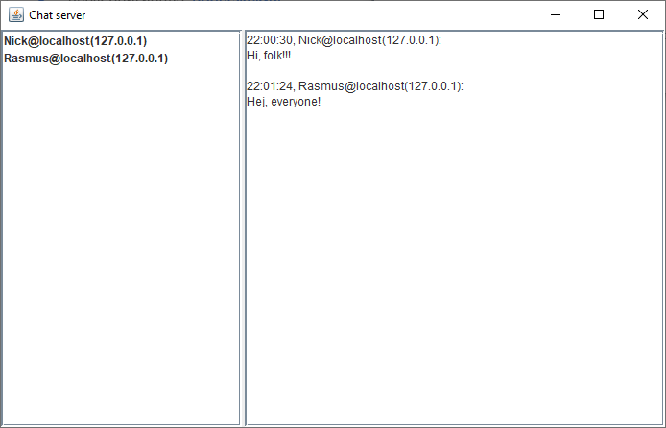
- При подключении нового клиента отображает ник и ip-адрес подключившегося в списке активных участников бесседы (левое поле). Не должно быть клиентов с одинаковыми никами и адрсами.
- При отключении участника (потеря связи с клиентским приложением) удаляет ник и ip-адрес из списка активных участников бесседы.
- Когда клиент присылает новое сообщение, оно должно отображаться в конце списка сообщений в истории сообщений(правое поле) и это сообщение должно быть отправлено всем активным участникам беседы.

